Тема 1.3. Педагогический процесс
Лекция 24

Структура и основные компоненты целостного педагогического процесса

План:
- Структура педагогического процесса
- Процессуальная структура и основные компоненты педагогического процесса
- Целостность педагогического процесса
4. Этапы педагогического процесса

1. Структура педагогического процесса
Что вы понимаете под словом СТРУКТУРА?
1. Структура - это устойчивая совокупность связей объекта, обеспечивающая его целостность и функционирование, связь между образующими элементами.
Источник: Словарь по образованию и педагогике.
2. Структура - лат.- строение, расположение, порядок) - совокупность устойчивых связей объекта, обеспечивающих целостность и тождественность самому себе, то есть сохранение основных свойств при различных внешних и внутренних изменениях.
Источник: Комплект методического обеспечения по учебной дисциплине “педагогические технологии”
Мы знаем что педагогический процесс – это направленное и организованное взаимодействие взрослых и детей, реализующие цели образования и воспитания в условиях педагогической системы.
Следовательно, структура - это расположение элементов (компонентов) в педагогической системе.
Структура педагогического процесса образуется из органически связанных компонентов.

2. Процессуальная структура и основные компоненты педагогического процесса
Компонентами системы педагогического процесса являются с одной стороны педагоги, воспитуемые, условия воспитания, с другой стороны – цели, задачи, содержание, методы, формы взаимодействия педагога и воспитуемых, достигаемые при этом результаты.
1. Системообразующим звеном педагогического процесса является целенаправленная педагогическая деятельность, её носитель – социально подготовленный взрослый – педагог, который является носителем цели и передовых идеалов, обладателем знаний и мастерства воспитания.
Педагог в педагогическом процессе выступает одновременно как его субъект и объект.
Как субъект педагогического процесса он получает специальное педагогическое образование, осознаёт себя ответственным перед обществом за подготовку подрастающих поколений. Он формирует свое диалектико-материалистическое мировоззрение, развивает способность к активному общению с детьми, организации их жизни и психолого-педагогическому воздействию на них.
2. Основным и главным компонентом педагогического процесса, его объектом и субъектом, является ребёнок.
Вместе с воспитателем он образует динамичную систему «педагог - ребёнок» при ведущей роли педагога. Ребёнок как объект педагогического процесса представляет собой индивидуальность познаваемую, развиваемую и преобразуемую в соответствии с педагогическими целями. Ребенок как субъект педагогического процесса есть развивающаяся личность, наделённая естественными потребностями и задатками, стремящаяся к творческому самовыражению, удовлетворению своих потребностей, интересов и стремлений, способная к активности усвоению педагогических воздействий или сопротивлению им.
Третьим компонентом педагогического процесса является его содержание. Содержание педагогического процесса тщательно отбирается, подвергается педагогическому анализу: обобщается, оценивается с позиции мировоззрения структурируется, приводится в соответствие с возрастными возможностями детей. Оно представляет собой основное средство формирования определённого типа человеческой личности. В содержании педагогического процесса входят основы человеческого опыта в области общественных отношений, идеологии, производства, труда, науки, культуры.
Таким образом, структурными компонентами целостного педагогического процесса являются:
- цель;
- содержание;
- формы;
- деятельность педагога посредством педагогических задач, методов и средств;
- деятельность воспитуемого, определяемая по личным целям, мотивам, средствам;
- результат совместной деятельности педагога и воспитанника.
Педагогическое воздействие и взаимодействие характеризуются целью. Только тогда это можно рассматривать в качестве организованного и управляемого процесса.
Целевой компонент процесса включает все многообразие целей и задач педагогической деятельности: от главной цели - всестороннего и гармоничного развития личности - до конкретных задач формирования отдельных качеств.
Содержательный компонент раскрывает смысл, который вкладывается в цели и задачи. Содержание педагогического процесса считается сложным и неоднозначным вопросом. Он имеет социальное значение, динамичность и большой массив накопленной человечеством культуры, уникальность, индивидуальность каждой личности, принимающей участие в данном процессе.
Деятельностный - взаимодействие педагогов и воспитанников, их сотрудничество, организацию и управление процессом. В итоге мы приходим к конечному результату.
Результативный компонент процесса отражает эффективность его протекания, характеризует достигнутые сдвиги в соответствии с поставленной целью. После анализа результатов, что воспитуемый умеет, педагог ставит новые задачи, определяет новое содержание и соответственно ему выполняет новую деятельность, что приводит опять к новым результатом. В этом заключается обратная связь.
Все компоненты между собой внутренне связаны. При этом мы знаем, что все процессы, входящие в педагогический процесс взаимосвязаны. Из этого можем сделать вывод о целостности педагогического процесса.

3. Целостность педагогического процесса

Определение 1
Педагогический процесс – это целенаправленное, насыщено смыслами и организованное взаимодействие воспитателей (учителей) с ребенком. В результате деятельности воспитанники/ученики начинают активную жизнедеятельность и самоизменение.
Чтобы понять, в чем заключается целостность педагогического процесса, нужно разобраться со всеми составляющими. Это научная, развивающаяся и совершенствующаяся система, опирающаяся на законы воспитания, творчество учителей и особенность возрастных изменений учащихся. В основе системы появляются и работают определенные закономерные принципы.
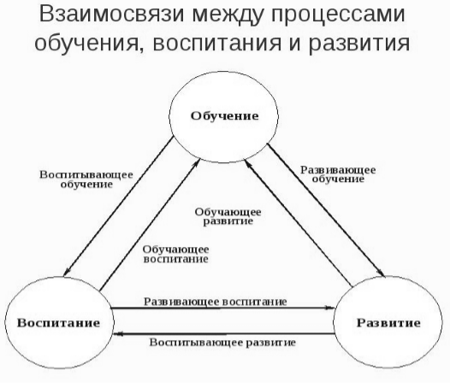
Педагогическая работа тесно связана с другими общественными процессами, в том числе с экономическими, политическими, нравственными и культурными. Она зависит от состояния общественных работ, взаимодействия производительных сил и отношений.
Особенность педагогического процесса – целостность и сохранение всех важных частей. Важно, чтобы обучение, воспитание и развитие основного были связаны между собой. Сложные процессы внутри педагогической работы выражаются в противоречиях
- Единство и самостоятельность процессов, образующих педагогический процесс.
- Целостность и соподчинение входящих в него процессов.
- Наличие общего и сохранение специфического в каждом процессе
Особенность педагогического процесса, как динамической системы, – это способность выполнять социальные задачи. Любое общество заинтересовано в качественном выполнении функционала, что и достигается за счет целостности работы. Единство процесса формирует гармоничную и полную личность с желанием развиваться.
Целостность в рамках педагогического процесса понимается как качество, характеризующее высшую степень его развития, результат стимулирующих сознательных действий и работы субъектов, функционирующих в нем. Эффективная работа отличается внутренним единством всех компонентов и взаимодействий. В нем регулярно все движется, преодолеваются внутренние противоречия и перегруппировываются взаимодействующие силы и появляются новые качества.
Благодаря реализации процесса начинается организация жизнедеятельности воспитанников/учеников. Она отвечает на потребности воспитанников, оказывает сбалансированное влияние на сознание, чувства и волю личности. Деятельность наполняется нравственно-эстетическими элементами и провоцирует положительные переживания. Стимулирует мотивационно-ценностное отношение к окружающему миру.
Целостность педагогического процесса – это в педагогике не только обучение и воспитание. Не стоит представлять себе эту работу как несколько действий, сложенных в одну систему. Это неделимая работа, функционирующая на основе решения противоречий между воспитанником/учеником и влиянием на него жизнедеятельности.
Определение 2
Целостный педагогический процесс – это взаимосвязь и взаимообусловленность действий и явлений, появляющихся в нем. Они реализуются в моменты воспитания и обучения, при взаимоотношении субъектов всей работы и в связях деятельности с внешней средой.

Аспекты целостности педагогического процесса
На целостность влияет накопленные людьми знания по отражению цели и содержанию образовательного опыта. Реализация элементов обучения – это и выступает воплощением единства образовательных, развивающих и воспитательных работ.
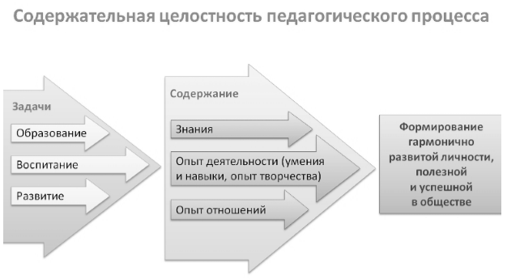
Если рассматривать деятельность по организации, то выделяют несколько самостоятельных компонентов:
- Процесс освоения и конструирования содержания обучения и материалов базы;
- Взаимодействия воспитателей/учителей и воспитанников/учеников в учебном процессе, как части целостного педагогического процесса;
- Личностное взаимодействие педагогов с воспитанниками;
- Самостоятельное усвоение занятий/уроков воспитанниками/школьниками.
В первом и последнем процессах отражаются предметные отношения. Процесс взаимодействия – это педагогические отношения, а третий компонент охватывает процесс едино.

Специфика процессов образующих целостный педагогический процесс обнаруживается при выделении доминирующей функции.
Доминирующая функция:
- процесса обучения - обучение,
- воспитания - воспитание,
- развития - развитие.
Но у каждого выделенного процесса есть еще и соответствующие функции, которые входят в другие процессы. Например, воспитание осуществляет не только воспитательную, но и образовательную, развивающую функции.
Так же в ходе осуществления всех этих процессов тесно взаимосвязаны цели, задачи, содержание, формы и методы. Например, в содержании обучения доминирует формирование научных представлений, усвоение понятий, законов, все это оказывает большое влияние на развитие и воспитание личности.
Какая цель для всех процессов главная?
Таким образом, все процессы ведут к главной цели - формированию личности, но каждый из них способствует достижению этой цели присущими ему средствами.

4. Этапы педагогического процесса
Как вы думаете, какие основные этапы можно выделить в любом процессе, в любой деятельности?
Несмотря на некоторые различия, в развитии всех педагогических процессов, Иван Павлович Подласый выделил однотипные этапы:
- подготовительный,
- основной,
- заключительный
На первом, подготовительном этапе педагогического процесса определяются цель, конкретные задачи, выясняется состояние вопроса, планируются, прогнозируются результат и схема процесса, подбираются методы воздействия с учетом основной задачи, возраста детей и концепции воспитания (на современном этапе это концепция личностно-ориентированного подхода, предполагающего реализацию воспитателем «Декларации прав ребенка»).
Так, воспитатель считает важным воспитание у детей положительного отношения к труду.
Данная цель конкретизируется с учетом возраста.
Затем изучается характер отношения к труду в данной группе, ставятся задачи применительно к конкретным детям, подбираются компоненты воздействия, формулируется желаемый результат.
Завершается подготовительный этап планом перспективной работы, скорректированным на основе выяснения состояния вопроса в практике и прогнозирования результата.
План реализуется на втором, основном этапе педагогического процесса.
На основном этапе осуществляется педагогическое взаимодействие воспитанника и воспитателя, ведется постоянный оперативный контроль за промежуточными результатами.
Как вы думаете, зачем нужен оперативный контроль?
Оперативный контроль помогает обнаружить отклонения, ошибки и тут же произвести коррекцию, внести необходимые дополнения или изменения.
Думающий педагог не прячется от анализа ошибок, не обольщается первыми положительными результатами, а выясняет их причины.
Этот этап потому и называется основным, что именно в процессе его реализации решаются поставленные воспитательно-образовательные задачи.
Очень важно на этом этапе постоянно поддерживать и учитывать обратную связь - ответную реакцию ребенка на воздействия.
Третий, заключительный этап предназначен для анализа результатов.
Как вы думаете, чем этот анализ отличается от анализа на основном этапе?
Анализ имел место и на основном этапе, но теперь проводится исчерпывающий анализ причин получения положительных результатов и образования недостатков. Еще раз рассматриваются правомерность поставленных задач, адекватность избранных средств, методов, форм организации. Выявляется то, что дало наилучший результат, и то, что оказалось малодейственным. Конечно, эта работа трудоемкая. Но без нее педагог не станет мастером своего дела.

